后端系统设计面试题速记通关版 _ 面试刷题

如何实现一个单点登录（SSO）系统？如果有多个子系统，用户只需登录一次即可访问所有系统
单点登录的本质是身份信息的跨系统共享。用户在一处认证后 ，其他系统通过某种机制确认其身份 ，不再重复输入账号密码。
最常见方案是基于 中心化的认证服务 ，比如用 OAuth2+ JWT 实现。用户首次访问子系统 A ，发现未登录 ，跳转到统一的 SSO Server。登录成功后 ，Server 生成一个全局Token（ 比如 JWT），并重定向回 A 系统。这个 Token 可以存Cookie（主域名下） 或前端存储。
后续访问子系统 B 时 ，B 会检查本地是否有有效 Token ，没有就再跳 SSO Server 验证。Server 发现用户已登录 ，直接签发新 Token 给 B ，完成无感登录。整个过程依赖一次浏览器重定向完成身份同步。
1）SSO Server 负责认证和签发 Token
2）各子系统信任 SSO Server 的签名 ，只做校验不处理密码
3）Token 过期时间要合理设置 ，一般比 session 稍长
代码上 ，Spring Cloud Gateway + Spring Security OAuth2 是成熟组合。关键在于资源服务器配置：

@Bean
public SecurityFilterChain filterChain(HttpSecurity http) throws Exception {
http.authorizeHttpRequests(authz -> authz
.anyRequest().authenticated()
);
http.oauth2ResourceServer(oauth2 -> oauth2.jwt(Customize r.withDefaults()));
return http.build();
}
注意安全问题：Token 必须 HTTPS 传输，防止泄露；支持主动登出时，需要广播通知所有子系统清理会话。

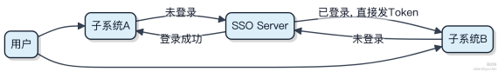

怎么设计电商系统的订单数据同步方案（ 同步到数仓）？要求数据准确、性能高
电商订单数据同步到数仓 ，关键是要在高并发写入和复杂业务逻辑下保证最终一致性 ，同时不拖垮在线业务。
1）优先用 binlog + 消息队列 方案。 MySQL 的 binlog 记录了所有变更 ，通过 Canal 或 Debezium 捕获 ，发到
Kafka。这样订单库的写操作不会额外负担 ，消费端可以异步处理 ，削峰填谷。 Kafka能扛住大流量 ，比如双 11 订单洪峰 ，积压几十万消息也能慢慢消化。
2）数仓侧用 Flink 消费 Kafka 数据。 Flink 做实时计算很稳 ，支持 exactly-once 语义 ，能去重、合并更新 ，再写入 Hive、ClickHouse 或 Iceberg 表。比如一个订单从 “创建” 到 “支付” 到 “退款” ，Flink 可以按 order_id 聚合 ，输出最终状态 ，避免数仓里出现多条中间态脏数据。
3）加一层校验机制。每天跑一次离线对账任务 ，对比源库订单总数和金额与数仓是否一致。如果有偏差 ，触发补偿同步。这层兜底能发现极端情况下的数据丢失。

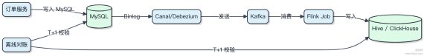

别用定时全量拉取 ，性能差还容易把数据库搞挂。也别让业务代码直接发消息 ，事务没提交就发出去 ，容易丢数据。

如何设计一个点赞系统？
设计点赞系统 ，关键是在数据一致性、性能和扩展性之间找平衡。用户点赞这种操作并发高 、写多读少 ，直接怼数据库肯定扛不住。
一般用分层架构来消化压力 。前端写请求先打到消息队列 ，比如 Kafka 或 RocketMQ ，把瞬时流量削峰填谷。这样后端服务不会被突发的点赞洪流冲垮 ，系统更稳。
数据存储通常分两层。热数据用 Redis 存 ，比如用 Set 或 Sorted Set 记录用户对某内容的点赞状态 ，查得快、写得也快。 Redis 里可以按内容 ID 聚合点赞用户 ，也可以加个计数器用 INCR 维护总数。定时任务再把 Redis 的变更异步落库 ，MySQL 或 TiDB 都行 ，保证最终一致。
1）用户点赞先写消息队列 ，响应立刻返回 2）消费者从队列拉数据 ，更新 Redis 中的点赞集合和计数 3）后台任务周期性将 Redis 数据合并到数据库

有个细节是去重。同一个用户不能重复点 ，Redis 的 Set 天然支持唯一性 ，SADD 操作直接搞定。取消点赞用 SREM 就行 ，干净利落。
如果内容热度差异大 ，热门内容的计数器可能成为热点 key。可以分片计数 ，比如用 user_id % 16 分 16 个 key ，查的时候再汇总。这种设计在微博、小红书这类产品里都验证过 ，能撑住千万级互动。

如何设计一个高可用的数据同步系统？需要考虑哪些容错机制？
设计高可用数据同步系统 ，本质是解决数据一致性和系统可靠性在异常情况下的保障问题。重点不在功能实现 ，而在容错兜底。

1）数据传输链路必须支持断点续传。源端读取位置（ 比如 MySQL 的 binlogofset、 Kafka 的 consumer ofset）要和数据变更一起做原子性持久化。像 Canal 或 Flink CDC 都会把位点存到外部存储 ，重启后从最后确认点恢复 ，避免重复消费或丢数据。
2） 网络抖动和下游不可用时 ，要有缓冲层。直接写失败不能丢消息 ，一般靠消息队列扛住。比如通过 Debezium 抽取变更发到 Kafka ， 目标系统异步消费。这样即使 ES 或 HBase 挂了几个小时 ，数据也不会丢 ，等它恢复后慢慢重放。
3） 写入目标失败得有重试策略。简单重试可能压垮下游 ，要用指数退避 + 死信队列。比如第一次 1 秒后重试 ，第二次2 秒、4 秒 ，最多 5 次 ，还不行就进 DLQ ，人工介入。 RocketMQ 和 Pulsar 都内置了这类机制。
4）双向同步或环形同步容易出循环复制 ，必须打标记。比如在消息头加 sync-id ，中间件看到自己发过的就丢弃。不然 A→ B → A ，数据会无限刷。
5）最终一致性场景下 ，定期对账补数是最后一道防线。每天跑一次全量比对 ，发现差异就触发修复任务。滴滴的 DTS和阿里的 Otter 都带这个能力。

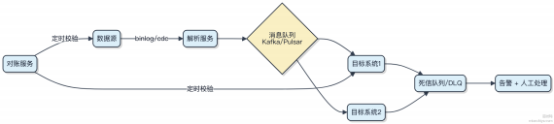

API 网关如何实现接口版本管理？如果要同时支持 v1、v2、v3 多个版本的接口， 你会怎么设计？
接口版本管理本质是路由分流 ，把不同版本的请求精准打到对应的后端服务。关键在于路由规则的设计和版本隔离策略。
一般有三种常见方式：
1）路径路由：最直观 ，比如 /api/v1/users 走 v1 服务 ， /api/v2/users 走 v2。 Nginx、Spring Cloud Gateway 都支持基于 path 的匹配转发 ，配置简单 ，前端也容易理解。
2） Header 路由：通过 Accept-Version: v2 或自定义 header 来区分。适合不想暴露版本在 URL 的场景 ，比如

对外 SDK 接口 。网关解析 header 后动态路由 ，对客户端透明性强。
3）域名路由：v1.api.example.com 指向老版本集群 ，v2.api.example.com 走新架构。适合大版本彻底重构 ，甚至技术栈都不一样的情况 ，隔离最彻底。
代码层面 ，在 Spring Cloud Gateway 可以用 Predicate 实现路径匹配：

@Bean
public RouteLocator versionRoutes(RouteLocatorBuilder builder) {
return builder.routes()
.route(r -> r.path("/api/v1/**")
.uri("lb://service-v1"))
.route(r -> r.path("/api/v2/**")
.uri("lb://service-v2"))
.build();
}

灰度发布时还能结合权重 ，比如先把 10% 流量导到 v3 ，观察稳定后再全量。这时候路由规则要配合注册中心元数据，用 Nacos 或 Eureka 标记版本标签做条件路由。
版本多了之后 ，别忘了统一文档聚合 ，可以用 Swagger+ Gateway 做集中 API 文档入口 ，按版本分组展⽰。

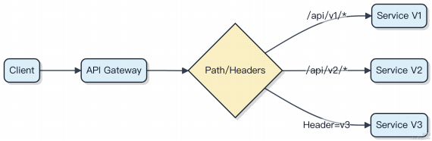

网关层如何防止接口重放攻击？如果攻击者抓取了请求包进行重放，你如何识别和拦截？
接口重放攻击的本质是同一个合法请求被多次提交 ，比如支付请求被重复发送。网关层要识别这种行为 ，关键在于判断请求的唯一性和时效性。
一般用 时间戳 + 唯一令牌（ Nonce） 的组合来解决。客户端发起请求时带上当前时间戳和一个一次性随机串 ，网关收到后先校验时间戳是否在允许的时间窗口内（ 比如 5 分钟），超出直接拒绝。这一步能挡住大部分延迟重放。
接着检查这个随机串是否已经处理过。可以用 Redis 记录已处理的 Nonce ，设置过期时间略长于时间窗口 ，比如6 分钟。每次请求到来先查 Redis ，存在就说明是重放 ，拦截；不存在就写入 ，继续处理。

// 伪代码⽰意
if (Math.abs(now - request.timestamp) > 300) {
throw new InvalidRequestException();
}
String nonceKey = "nonce:" + request.nonce;
if (redis.set(nonceKey, "1", 360, NX)) { // NX+过期时间实现分布式原子写proceed();
} else {
reject();
}
注意 Nonce 生成要足够随机 ，避免碰撞。像 Spring Cloud Gateway 或 Kong 这类网关 ，可以在全局过滤器里统一实现这套逻辑 ，所有流量都走一遍校验。
整个过程压根不经过业务系统 ，脏活累活由网关扛住。只要 Redis 不挂 ，几万 QPS 的去重校验完全没问题。

如果配置中心挂了，各个微服务应该如何保证可用性？你会设计什么降级策略？
配置中心挂掉时 ，微服务不能跟着一起瘫 ，得靠本地缓存和降级策略扛住。
1）启动时把配置拉下来写到本地文件 ，比如 Apollo、 Nacos 都支持持久化到 config-cache.json 这种文件。哪

怕配置中心炸了 ，下次重启还能从本地加载上一次的配置 ，至少能起来一半。

2）运行中走内存+定时刷新 ，客户端每隔 30 秒轮询一次 ，有更新就拉下来 ，同时更新本地文件。这样即使中间断个几十秒 ，内存里还有旧配置可用 ，服务不会立刻崩。
3）加一层兜底开关 ，比如用 Spring Cloud 的 @RefreshScope ，配合 @Value("${xx:default}) 写默认值。

一旦远程拿不到 ，直接用默认值顶上 ，保证不空指针。代码⽰例：
@Value("${timeout.ms:500}")
private int timeout;
这个 500 就是保命值 ，配置中心没了也压根不经过它。
4）极端情况做熔断式降级 ，比如 Hystrix 或 Sentinel 拦住配置获取请求 ，失败超过阈值就直接返回缓存或静态策略，避免雪崩。

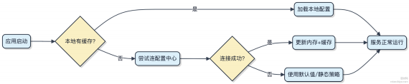

核心是 本地缓存 + 默认值 + 熔断 三件套 ，让服务在没配置的情况下也能跑起来 ，只是功能可能弱一点 ，但别死。

如果让你实现一个分布式事务的补偿机制，应该注意哪些问题？补偿失败了怎么办？
补偿机制本质是靠幂等性和状态机来兜底 ，不是简单回滚就完事了。分布式环境下网络抖动、任务重复、执行顺序错乱太常见 ，设计时得默认 “补偿一定会失败”。
1）每一步操作必须记录全局事务ID和分支状态 ，像 Seata 那样维护一个事务日志表。补偿动作不是无脑反向操作 ，而是先查当前状态 ，只有 “ 已提交未补偿” 才允许执行 ，避免重复扣款这类问题。
2）补偿逻辑本身得异步重试 ，但不能死循环。一般用消息队列+延迟重试 ，比如 RocketMQ 的事务消息或者 Kafka重试主题。第一次补偿失败 ，发个延迟消息5秒后重试 ，最多3次 ，再失败就进人工干预队列。
3） 系统要预留对账和修复入口 。哪怕设计得再周全 ，极端情况还是会出问题。每天定时跑对账任务 ，比方说订单状态和账户余额不一致 ，就得能手动触发修复或导出异常单给运维。
4）不要把补偿链拉得太长。超过5个服务的长事务 ，建议拆成多个短事务 ，每个阶段独立补偿 ，否则一环出问题整条链都卡住。

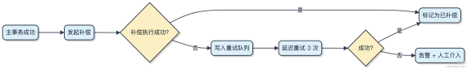

最关键是别指望一次搞定 ，接受 “最终一致性” ，把监控、 日志、重试、对账这一套基建配齐 ，才能扛住真实场景的冲击。

分布式缓存中，如何实现一致性 Hash 算法？相比普通 Hash，它解决了什么问题？
一致性 Hash 算法主要解决的是分布式缓存扩容缩容时 ，数据大规模迁移的问题。普通 Hash 做分片通常是
hash(key) % N ，当节点数 N 变化时 ，几乎所有 key 的映射关系都会失效 ，导致缓存集体失效 ，后端数据库直接被击穿。
一致性 Hash 把所有节点和 key 都映射到一个 0 到2^32-1 的环形空间上。先对节点的标识（ 比如 IP+端口） 做哈希，放在环上。请求到来时 ，对 key 哈希 ，顺时针找到第一个大于等于该哈希值的节点 ，就是目标节点。
这样做的好处是 ，增删节点时只会影响相邻的一小段区间。比如加一个节点 ，只接管它前一个节点的一部分数据 ，其他节点基本不受影响。
为了进一步避免数据倾斜 ，还会引入虚拟节点。每个物理节点在环上生成多个虚拟节点 ，分散位置 ，让分布更均匀。 Redis Cluster 虽然不用一致性 Hash ，但类似的逻辑体现在它的槽位分片设计里 ，而 Memcached 客户端广泛采用这种算法来实现弹性伸缩。

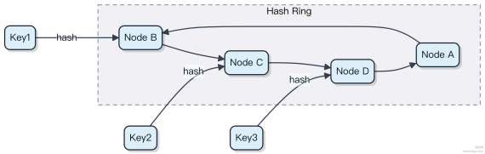

1）节点变化时 ，只有部分 key 需要重定位
2）虚拟节点提升负载均衡效果
3） 实际应用如 Twemproxy、 Ketama 等客户端库都基于此实现
相比普通 Hash ，它让系统在扩缩容时能平滑过渡 ，压根不经过大规模数据迁移 ，扛住流量冲击。

设计一个实时数据同步系统，将 MySQL 数据实时同步到数据仓库？
先说整体思路 ，这种系统一般走 binlog 搞订阅消费 ，不能用定时扫表 ，延迟高还压垮数据库。
MySQL 开启 binlog ，格式设成 ROW 模式 ，这样每一行数据变更都会记录前后镜像。同步服务比如用 Canal 或 Flink CDC 去伪装成从库 ，连接 MySQL ，拉取 binlog 解析出增删改事件。
这些事件通过消息队列中转 ，比如发到 Kafka。好处是解耦、削峰 ，数据仓库那边消费可以慢一点 ，也不怕瞬时写入压力 。Kafka 一个 topic 按表或按业务域分区 ，保证顺序性。
数据仓库端比如是 ClickHouse、StarRocks 或者 Hive ，用消费者程序读 Kafka ，把数据写进去。如果要支持精确一次语义 ，可以用 Flink 做 checkpoint ，结合 Kafka 的 ofset 和目标库的事务提交做两阶段控制。
1） 网络隔离：同步服务和 MySQL 一般得在同一个内网 ，避免延迟和安全问题
2） DDL 处理要小心： binlog 里 DDL 是 statement 格式 ，解析麻烦 ，大字段、枚举变更容易翻车
3）初始快照：第一次全量同步不能直接扫表 ，要用快照读 ，避免锁表 ，Canal 支持 dump + binlog 续接代码上核心就是注册一个 binlog 回调：

canalConnector.subscribe(".*\\..*");
while (true) {
Message msg = connector.getWithoutAck(1024);
for (RowData row : msg.getEntrys()) {
// 发送到 Kafka
}
connector.ack(msg.getId());
}

SSO 系统中，如果认证中心挂了怎么办？如何保证已登录用户不受影响？
认证中心挂了 ，最怕的是用户正在用的系统突然要你重新登录。其实关键在于 ，会话状态不要全靠认证中心实时验证。
1） 用户登录后 ，认证中心发的不是一纸空文 ，而是带签名的Token ，比如 JWT。服务端拿到 Token 后 ，能自己校验真伪 ，压根不经过认证中心。这样就算它挂了 ，已登录用户访问业务系统照样能过。
2） 本地缓存一层用户凭证信息也挺常见。像用 Redis 存一份 session 映射 ，TTL 设置成和 Token 过期时间一致。认证中心出问题时 ，靠这个缓存扛一阵 ，避免所有请求都堵住。
3） 高可用层面 ，认证中心本身得做集群+主备切换。用 Keepalived 搞 VIP ，或者上 Kubernetes 的 readiness probe自动摘除异常实例。别忘了数据库也得高可用 ，不然主从切不动一样歇菜。
代码上简单说就是：

// 校验 JWT 签名 ，不依赖远程调用
if (jwtUtil.validate(token) && !jwtUtil.isExpired(token)) {
String use rId = jwtUtil.parseUse rId(token);
// 放行
}
图⽰一下用户访问流程：

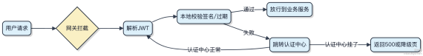

重点是：在线验证只发生在登录和 Token 刷新 ， 日常访问靠的是 自包含 Token + 本地校验。

如何设计一个接口签名验证机制？防止参数被篡改和重放攻击？
接口签名和防重放 ，本质是解决两个问题：数据完整性和请求时效性。

1）签名保证参数没被改过。客户端把所有请求参数按字典序拼接 ，加上 secretKey 做一次 HmacSHA256 或 MD5 ，生成 signature 放在 header 或参数里。服务端收到后 ，用同样的方式重新计算 ，对不上就直接拒绝。注意 secretKey 绝不能走网络 ，一般通过平台分配 accessKey/secretKey 对 ，双方离线持有。
2） 防重放靠时间戳 + 临时令牌（ nonce）。每个请求带上 timestamp 和唯一 nonce ，服务端校验 timestamp 与当前时间差不能超过 5 分钟 ，同时把 nonce 存进 Redis 做去重 ，有效期设为 5 分钟。只要重复的 nonce 在窗口期内出现第二次 ，立马判定为重放攻击。
3）典型流程像支付宝、微信支付的API调用就是这么干的。你自己做系统间对接 ，比如订单中心对外暴露创建接口，就必须加这层保护 ，不然别人抓个包改个价格就能下单。

// 签名⽰例：Map 已按 key 排序
String sign = HmacUtils.hmacSha256Hex(secretKey, sortedParams.entrySet().stream()
.map(e -> e.getKey() + "=" + e.getValue())
.collect(Collectors.joining("&")));
4） Redis 去重建议用 setNx加过期时间 ，别用 setEx ，避免原子性丢失。如果 QPS 高 ，可以考虑布隆过滤器本地缓存一层已见 nonce ，减少 Redis 查找压力 ，但要注意误判和节点间状态同步问题。

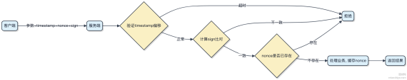

接口中的敏感数据（如身份证号、手机号）应该如何加密传输和存储？
接口传输和存储敏感数据 ，不能只靠前端加密 ，得端到端一起上措施 ，否则容易出事。
1） 传输层必须用 HTTPS，这是底线。TLS 加密能防止中间人窃听，所有包含身份证、手机号的请求都得走 https:// ，HTTP 直接干掉。
2） 敏感字段在数据库里不能明文存。一般做法是 加密存储 或 脱敏存储。如果是必须还原的场景 ，比如实名认证 ，可以用 AES 对称加密 ，密钥交给 KMS 管理 ，应用不硬编码密钥。像身份证号这种 ，也可以只存哈希（如SHA-256 +
salt）用于比对 ，但注意防彩虹表。
3） 接口返回时做逻辑脱敏。比如手机号显⽰成 138****1234 ，后四位保留或全掩码 ，前端不处理 ，由后端统一过
滤。Spring 可以用 Jackson 的 @JsonSerialize(using = SensitiveDataSerialize r.class) 拦一下。

public class SensitiveDataSerialize r extends JsonSerialize r<String> {
@Override
public void serialize(String value, JsonGenerator gen, Serialize rProvider sp)
throws IOException {
if (value == null) return;
if (value.length() == 11) {
gen.writeString(value.replaceAll("(\\d{3})\\d{4}(\\d{4})", "$1****$2"));
} else {
gen.writeString(value);
}

}
}
4） 日志里也别打明文。AOP 拦参数 ，把 idCard 、 phone 这类字段自动脱敏再写入 ELK。
整个链路： HTTPS 传 → 后端解密 → 业务处理 → 存数据库前加密/哈希 → 查询时按需解密或比对 → 返回前脱敏 → ⽇志再过滤。每一步都得卡住 ，少一个环节都可能泄露。

加密后的数据怎么支持模糊搜索？
加密数据要支持模糊搜索 ，本质是在不解密的前提下对密文做部分匹配 ，这事儿本身就挺拧巴。因为标准加密算法要求密文不可预测 ，相同明文每次加密结果都不同 ，直接查等于都不行 ，更别说模糊了。
想搞这个 ，得换思路。常见做法是引入 确定性加密 或 可搜索加密 机制。
1）确定性加密：相同明文 + 相同密钥→ 相同密文。这样你查 "张%" 就能转成对密文前缀的匹配。但代价是泄露了数据模式 ，比如两个用户姓一样 ，攻击者能看出来。 MySQL 的字段级加密如果配成 deterministic mode 就是这么干
的。
2）可搜索加密（Searchable Encryption）更高级点。比如用 陷门函数 生成关键词的 “搜索令牌” ，数据库拿着令牌去查预先构建的加密索引。像 CryptDB 就用了多层加密 ，把 =、<、 LIKE 操作对应的字段分别加密 ，让查询能在特定条件下穿透。
3） 实际落地更多是妥协方案：把高频搜索词做哈希或加密后存个副本来建索引 ，或者干脆把模糊查的场景放应用层解密后处理。 Elasticsearch 配合 Vault 做字段加密时 ，有些公司就选择只对精确查询字段加密。
代码上没统一 API ，但逻辑类似：

String encrypted = encrypt("张三 ", key); // 确定性加密 String token = buildSearchToken("张%"); // 生成前缀令牌// 查库：WHERE encrypted_name LIKE (token)
总之 ，真要端到端安全 ，模糊搜很难做；大多数系统在性能和安全之间折中 ，挑一部分字段降级保护来换取可用性。

如何防止接口被恶意刷量？除了限流，还有哪些防护手段？
接口防刷不只是加个限流就完事 ，得层层设防。 限流确实是最基础的一环 ，比如用 Redis + Lua 实现滑动窗口 ，每秒限制单用户最多 10 次调用 ，超过直接拒绝。
但攻击者会绕过 ，比如换 IP、模拟合法请求头 ，这时候就得上别的手段。
1）身份识别要更细粒度。别只靠用户 ID 或 IP ，IP 容易伪造。可以把设备指纹、 User-Agent、Token 行为模式一起打标 ，用 Redis 做短期行为记忆。异常设备直接进黑名单。
2）验证码是终极拦截。高风险操作比如登录、注册、下单 ，触发阈值后弹验证码 ，用极验或阿里云人机验证 ，机器脚本基本搞不定。
3） 业务逻辑加反常判断。比如一个用户 1 秒内连点 5 次提交 ，但每次间隔都精确到毫秒级 ，这人肯定不是人。后台可以标记为可疑 ，甚至延迟响应。
4）接口签名防重放。所有请求带签名 ，timestamp + nonce 防止请求被重复发送。服务端校验时间戳偏差不超过 5 分钟 ，老请求直接丢。

5）前端埋点辅助风控。通过 JS 埋点收集鼠标轨迹、点击时序 ，上传到风控系统做模型判断。像字节的 “风控中台” 就这么干。

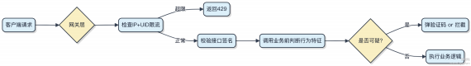

如何实现一个滑动验证码功能？如何防止被机器识别破解？
滑动验证码的核心是生成一个带缺口的背景图和一个滑块 ，用户拖动滑块到缺口位置完成验证。关键点在于行为特征和服务端校验。
1）前端生成一张图片 ，用 Canvas 画出一个不规则的缺口 （ 比如半圆形），同时生成对应的滑块图。这个缺口形状每次都要随机 ，不能固定模板。
2）用户拖动滑块时 ，记录鼠标移动轨迹 ，包括时间戳、坐标点、加速度等。这些数据会一起提交给后端 ，不是只传最终位置。
3）后端不光看位置对不对 ，还要分析行为。真实用户会有犹豫、抖动、变速 ，而机器往往是匀速直线拖动。可以用简单规则判断 ，比如：
. 轨迹点少于 10 个 ，大概率是机器 . 平均速度超过 50px/100ms ，可疑 . 轨迹过于平滑 ，不符合人类操作
4）增加干扰项 ，比如背景图加入噪声点、扭曲变形 ，滑块边缘做模糊处理 ，防止图像识别直接匹配。
5）服务端每次生成的图都绑定一个一次性 token ，用完即废 ，防重放。token 和轨迹数据一起存 Redis ，过期时间设为 5 分钟。
6）可以引入风控系统 ，比如同一 IP 短时间内失败超过 5 次 ，触发二次验证或封禁。
整个流程里 ，前端负责采集行为数据 ，后端做综合决策。像极验、腾讯云滑块都是这么干的 ，只是他们模型更复杂，会用机器学习判断真人概率。
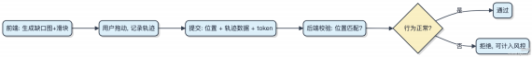

短信验证码如何防止被恶意轰炸？如果有人不断请求发送验证码，你会如何限制？
防止短信验证码被恶意请求 ，关键在于限流和增加攻击成本 ，单纯靠业务逻辑拦不住高频打码。
1） 接口层做基础限流。比如用 Redis 记录 IP +手机号的请求频次 ，同一 IP 短时间内请求超过 5 次就封 10 分钟。 Spring Cloud Gateway 或 Nginx 都能做这层拦截 ，压根不经过后端服务。
2） 增加前置验证步骤。用户点 “发送验证码” 前 ，先过一道图形验证码（ reCAPTCHA 或阿里云滑块），机器脚本很难批量通过。这招直接卡住 80% 的自动化工具。

3） 手机号维度限制更关键。同一个手机号 ，1 分钟内只能发 1 次 ，1 小时最多 5 次 ，一天不超过 10 次。这些规则全
用 Redis 维护计数 ，key 设为 verify_code:send_count:{phone} ，带 TTL 自动清理。

4） 加点行为分析。比如新设备首次请求、短时间内切换多个手机号 ，这些异常行为可以触发风控模块（类似网易易盾），直接拦截或人工审核。
代码上核心是原子操作：

String key = "sms:count:" + phone;
Long count = redisTemplate.opsForValue().increment(key, 1);
if (count == 1) {
redisTemplate.expire(key, 1, TimeUnit.HOURS);
}
if (count > 5) {
throw new RuntimeException("发送太频繁"); }
真正扛住轰炸的 ，其实是把这些策略组合起来 ，单点防御很容易被绕开。

什么是死信队列？在什么场景下会用到？如何设计死信队列的处理机制？
消息消费失败了不能一直卡着 ，系统需要一种机制来处理这些 “处理不了” 的消息 ，死信队列就是干这个的。 当消息在正常队列中被拒绝、超时或重试次数超过阈值后 ，会被自动投递到一个特殊的队列 ，这就是死信队列（ DLQ）。
1） 消息变成死信的常见情况：消费者显式拒收（ NACK）、消息过期、 队列满溢、重试达到上限。比如用 RabbitMQ
时 ，可以配置 x-dead-letter-exchange 来指定死信转发规则。

2） 典型使用场景包括：订单支付超时后的异常处理、数据清洗时遇到格式错误的消息隔离、防止恶意消息导致消费者崩溃。像 Kafka 的重试机制配合独立 topic 做死信记录就很常见 ，RocketMQ 也有类似机制。
3） 死信队列本身不解决业务问题 ，它是个 “缓冲池” 。真正的处理机制要靠后续流程。一般做法是启动专门的 DLQ 消费者 ，把这些消息落库或发到监控平台 ，人工介入或自动分析原因。也可以结合定时任务做周期性重放尝试。
4） 设计时注意三点：死信消息要保留原始上下文（ 比如头信息），避免丢失关键数据；要有告警联动 ，比如接入Prometheus + Alertmanager 实时通知；定期清理已处理的死信 ，防止堆积。

HashMap 是不是线程安全的？如果让你来实现一个线程安全的 HashMap 你要怎么设计？如果不用加锁你要怎么设计？
HashMap 本身不是线程安全的 ，多线程环境下并发写可能会导致链表成环、数据覆盖等问题。JDK 提供了
Collections.synchronizedMap 来包装出线程安全版本 ，但它是粗粒度锁 ，所有操作都互斥 ，性能差。

真正实用的方案是 ConcurrentHashMap。它不靠单一锁解决问题 ，而是把 map 拆成多个 segment 或桶 ，每个部分独立加锁。JDK 7 用分段锁（ ReentrantLock），JDK 8 改为 CAS +synchronized ，锁粒度细化到桶头节点。读操作基本无锁 ，写操作只锁冲突的链头 ，高并发下能扛住几千 QPS。
如果让你手写一个无锁的线程安全 Map ，思路得转向不可变性和无锁结构。比如用 ConcurrentSkipListMap ，基

于跳表实现有序 Map ，底层用 CAS 操作维护节点指针 ，读写并发高 ，天然支持范围查询。或者用

CopyOnWriteMap 思路 ，写时复制整个 map ，适合读远多于写的场景 ，像配置中心缓存这种。

1）核心是减少锁竞争 ，不是消灭并发问题
2） 常见误区是给 HashMap 外层套 synchronized ，这会成为性能瓶颈
3）真要自研 ，优先考虑 JDK 已有方案的设计思想 ，别从零造轮子

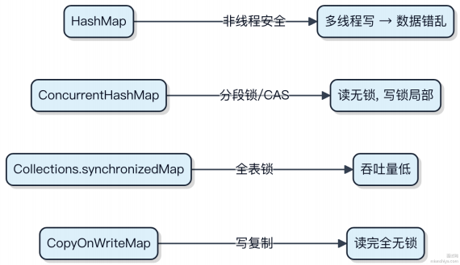

商家想要知道自己店铺卖的最好的 top 50 商品，如何实现这个功能？
用 Redis 的 Sorted Set 就能轻松搞定。每个商品卖一单 ，就给它的分数加一 ，查 top 50 直接按分数倒序取就行。
1）每卖出一个商品 ，执行一条 zadd 指令

// 商品 ID 作为 member，销量 +1 作为 score 更新
redisTemplate.opsForZSet().incrementScore("sales_rank", "item_10086", 1);
2）查询销量最高的 50 个商品 ，直接 range 逆序取

// 从最高分开始取前 50
Set<String> top50 = redisTemplate.opsForZSet().reverseRange("sales_rank", 0, 49);
这个结构特别适合实时榜单场景 ，像淘宝的 “热销榜” 、抖音的 “热榜” 都是这么干的。Sorted Set 底层是跳表 + hash ，插入和查询都是 O(log N) ，10 万商品里查 top 50 压根不费劲。
注意别把所有商品全放一个 key 里 ，后期数据大了会阻塞。可以按类目分桶 ，比如 sales rank:electronics 、
_
sales_rank:clothing ，读写更分散。

如果要支持日期维度 ，比如 “今日 Top 50” ，那就每天生成一个新 key ，比如 sales_rank:20240601 ，定时任务

凌晨合并前一天数据归档就行。

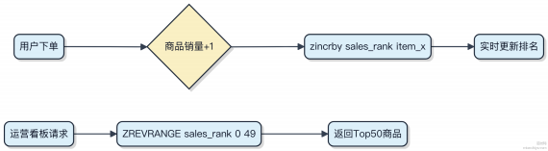

朋友圈点赞功能如何实现，简单说说？
朋友圈点赞功能的关键是平衡读写性能和数据一致性 ，尤其是热点动态的高并发场景。
1）数据模型设计上 ，通常用两个集合存储：一个是点赞记录表（用户ID +动态ID），另一个是缓存中的点赞数计数器。每次点赞先操作记录表 ，再异步更新计数。
2）为了扛住高并发读 ，比如首页刷屏时批量展⽰点赞数 ，一般把计数存在 Redis 里。key 可以设计成
like_count:feed_id ，查一条动态的点赞数就是 O(1) 操作。

3） 写入时要防重复点赞 ，可以用 Redis 的 Set 结构存每个动态的点赞用户 ID ，利用 SADD 原子性判断是否已点过。或者在数据库层面建唯一索引。
4）对于超热内容 ，比如明星官宣 ，直接写数据库会成为瓶颈。这时候可以先写缓存+消息队列削峰 ，比如用 Kafka 接收点赞事件 ，后端消费批量落库 ，避免数据库被压垮。
5）展⽰点赞列表时 ，如果人太多就不全显⽰ ，一般只显⽰共多少人 ，以及前几个好友或随机抽样。真要看全部 ，再分页查数据库。
代码层面核心操作类似：

// 用户点赞
Boolean isAdded = redisTemplate.opsForSet().add("likes:" + feedId, use rId);
if (isAdded != null && isAdded) {
redisTemplate.opsForValue().increment("like_count:" + feedId);
}
整个链路可以结合本地缓存、CDN、异步化来降低延迟 ，本质是用空间换时间 ，把脏活累活往后挪。

分布式锁一般都怎样实现？
分布式锁的实现 ，关键是要在多个节点之间协调对共享资源的访问 ，保证同一时刻只有一个客户端能拿到锁。常见的实现方式有三种。
1）基于数据库实现 ，比如用 MySQL 的唯一索引或者乐观锁 version字段。简单场景可以用 ，但性能差 ，一般扛不住高并发。
2）基于 Redis ，这是最常用的方案。利用 SET key value NX PX milliseconds 这个原子操作 ，value 一般是

随机字符串或线程 ID ，防止误删。释放锁时要用 Lua 脚本 ，确保 “读取 value - 判断 - 删除” 是原子的。 Redisson 就是这么干的 ，还支持可重入、看门狗自动续期。

3） 基于 ZooKeeper， 利用临时顺序节点和 Watch 机制。谁创建的节点序号最小， 谁就获得锁。ZooKeeper 本身一致性更强， 但系统复杂度也高， 像 Curator 框架封装了分布式锁逻辑。
Redis 方案胜在性能好、易落地， 大多数互联网公司用它。但要注意锁过期时间不好定， 太短可能业务没执行完就被释放， 太长又影响响应。所以 可重入 和 自动续期 很重要， 不然容易出问题。

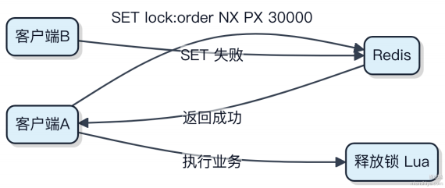

别自己从零写， 直接上 Redisson 或 Curator， 省事还靠谱。

如果让你统计每个接口每分钟调用次数怎么统计？
用滑动窗口计数器最实在， 固定时间片加原子变量就能扛住高并发。
1） 每分钟初始化一个桶， key 是接口名 + 时间戳 （分钟级）， value 用 AtomicInteger 存调用量
2） 请求进来时算当前分钟 key， get or create 桶， increment
3） 过期桶定时清理， 比如只保留最近 5 分钟， 避免内存爆掉
要是量大， 可以加一级本地缓存 + 批量上报到 Redis 或 Kafka， 比如每 10 秒 ﬂush 一次， 减少写压力 。像 Sentinel 这种流量治理组件就是这么干的， 本地用滑动窗口统计， 聚合后走异步线程上报。
代码核心就这几句：

ConcurrentHashMap<String, AtomicInteger> counter = new ConcurrentHashMap<>();
String key = "api:/user/get:" + (System.currentTimeMillis() / 60000);
counter.computeIfAbsent(key, k -> new AtomicInteger()).incrementAndGet();
注意别用 synchronized， 压根不经过锁才能扛住大流量。AtomicInteger CAS 操作在大多数场景足够快。
要是要求精确去重 （比如防刷）， 就得上 Redis 的 INCR + EXPIRE 组合， 靠分布式锁或 Lua 脚本保证原子性。但纯计数场景， 本地内存+批量持久化更轻更快。

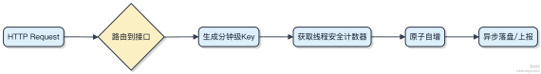

什么是限流？限流算法有哪些？怎么实现的？
限流本质是控制系统的输入或输出流量， 防止突发高并发压垮服务。比如秒杀场景， 系统只能扛住 2000 QPS， 那就要把超过的请求挡掉或排队。
常见的限流算法就三种：计数器、滑动窗口 、漏桶和令牌桶。前两个其实是一类思路， 后两个更精细。
1） 计数器最简单， 比如限制 1 秒最多100 次请求， 就用一个变量累加这 1 秒内的请求数， 超了就拒绝。但它在时间边界会有突刺问题， 比如第 1 秒最后 10ms 放行 100 个， 第 2 秒开头又放行 100 个， 瞬间 200 个请求打进来。
2） 滑动窗口解决了这个问题， 把 1 秒拆成 10 个 100ms 的小格子， 每次只看最近连续的 10 个格子的总请求数。这样流量更平滑， Redis + Lua 可以实现， Sentinel 里就有这玩意。
3） 漏桶模型强调恒定速率处理请求， 不管进来的多快， 都按固定速度 “漏水” 处理。超出桶容量的请求直接丢弃。它能削峰填谷， 但无法应对短时间的合理 burst 流量。
4） 令牌桶反过来， 允许一定程度的突发。比如每秒往桶里放 100 个令牌， 请求来要先拿到令牌才能执行。桶里最多存200 个令牌， 意味着最多能承受 200 的瞬时并发， 之后没令牌就等着或者被拒。Guava RateLimiter 用的就是这个。
代码上， 用 Redis 实现分布式限流比较常见， 比如用 INCR 维护窗口计数， 配合 EXPIRE 设置过期时间。集群环境下也可以用 Sentinel 这种中间件统一控制。

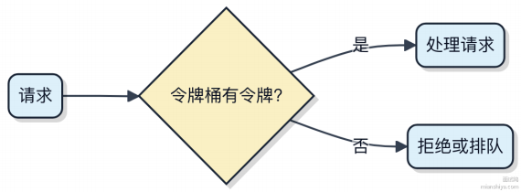

让你设计一个购物车功能，怎么设计？
购物车功能看着简单， 其实要考虑的点不少， 尤其是高并发和一致性问题。
先说存储选型。用户未登录时用 LocalStorage 或 Cookie 存， 体验顺滑， 但换设备就丢。一登录， 就得把本地数据同步到服务端。服务端一般存 Redis， key 用 cart:use rId ， value 用 hash 结构， ﬁeld 是商品 ID， value 是数量和一些扩展信息。 Redis 操作快， 撑个几万 QPS 压力不大。
加减商品得防超卖。比如库存只有 10 件， 你不能让 cart 加到11。这个校验放在「下单时」做更合理， 购物车本身允许临时多加， 否则每次操作都查库存， 系统早崩了。但数量为负？绝对不行， 代码里直接卡住。
合并场景要处理。用户先加了商品 A 到本地购物车， 登录后要和服务器上的记录合并， 相同商品数量叠加， 别覆盖。接口设计几个核心就行：
GET /cart ：拉列表
POST /cart ：增删改一条记录
DELETE /cart/{itemId} ：删

性能方面， 读多写少， 可以考虑本地缓存一层， 但 TTL 别设太长， 避免和促销活动对不上。

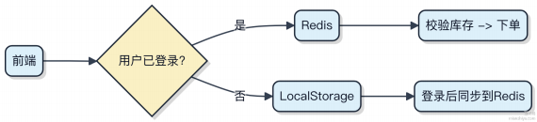

重点其实是状态同步和边界控制， 别在购物车上搞复杂事务， 脏活累活留给订单系统去扛。

让你设计一个分布式 ID 发号器，怎么设计？
分布式 ID 发号器的关键是生成全局唯一、趋势递增、高可用且低延迟的 ID。一般来说， 会结合多种策略来满足不同场景。
1） 最简单的方案是用数据库自增主键， 但单点瓶颈明显， 扛不住高并发。可以改用分段预分配， 比如每个应用实例从数据库一次性拿 1000 个 ID， 本地自增， 用完再取， 减少 DB 压力 。像美团的 Leaf 就是这么干的。
2） 纯内存生成常见的是 雪花算法 （Snowﬂake）， 64 位 Long 型， 包含时间戳、机器 ID、序列号。时间戳保证趋势递增， 机器 ID 区分节点， 序列号解决毫秒内并发。压根不经过数据库， 性能极好， TPS 能到几十万。

// 简化版 Snowflake 核心逻辑
long id = ((timestamp << 22) | (workerId << 12) | sequence);
但要注意时钟回拨问题， 如果系统时间往回调， 可能产生重复 ID。一般做法是等待或抛异常。
3） 如果对 ID 无序性有要求， 可以用 UUID， 但字符串太长， 存储和索引效率差， 不适合做数据库主键。
4） 更高阶的做法是混合型， 比如 Leaf 同时支持号段模式和 Snowﬂake 模式， 通过 ZooKeeper 或 Etcd 做 worker ID分配和高可用协调。

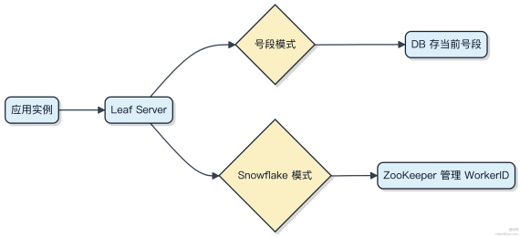

选哪种方案， 得看你的 QPS、是否允许间隙、对单调性的要求。大部分业务系统用号段 + 分布式协调服务就能搞定。

微服务架构中，如何设计一个配置中心？配置变更后如何实时通知各个服务？
配置中心本质是解决分布式环境下配置统一管理的问题。你得先想清楚， 服务启动要拉配置， 运行中配置变了还得实时感知， 这两件事一个都不能少。
1） 配置存储一般用 ZooKeeper、etcd 或 Nacos 这类支持监听的中间件。比如 Nacos 用 MySQL 做持久化， 内存里维护一份最新配置， 读写分离扛住高并发。
2） 服务启动时从配置中心拉取全量配置， 这步通常是 HTTP 请求， 简单直接。关键在运行时更新⸺不能轮询， 延迟大还费资源。主流做法是长轮询 （long polling）， 客户端挂住请求几十秒， 服务端有变更立刻回， 没变更等快超时再返回空。像 Nacos 客户端每 30 秒发一次长轮询， 服务端 hold 住， 一旦某个配置被改， 立马推给所有挂着的客户端。

// 伪代码⽰意：长轮询监听
configService.addListener("app.yml", config -> { System.out.println("新配置来了： " + config); reloadConfig(config);
});
3） 客户端收到变更后， 要能自动刷新 Bean 或配置项。Spring Cloud Conﬁg 配合 @RefreshScope 注解就能做到，改配置不重启服务。
4） 最后要考虑灰度发布。别一改配置几百个实例全炸了。可以按 namespace 或标签做分组推送， 先打 10% 实例验证， 没问题再全量。
整个链路其实是 “集中存储 + 长轮询 + 本地缓存” 。客户端本地也存一份， 即使配置中心挂了也能降级使用。

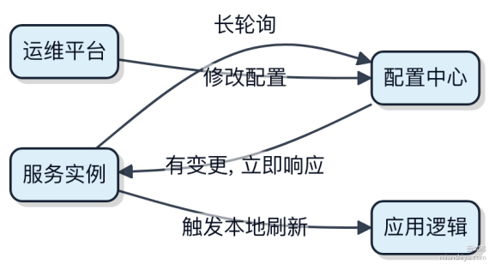

让你设计一个文件上传系统，怎么设计？
文件上传系统看着简单， 但真要扛住大流量、大文件、高并发， 得把每个环节都抠细了。

先说整体思路， 别一上来就写代码。用户上传一个文件， 从浏览器点 “提交” 开始， 这个请求会经过 Nginx 做前置处理， 比如限制大小、 防恶意请求。 Nginx 可以直接存小文件到磁盘， 或者用 proxy_pass 转发给后端服务。大文件的话， 前端最好做切片， 比如每个 5MB， 这样断点续传才有戏。
后端接收到分片后， 不能直接写本地磁盘， 因为服务一扩容就挂了。得统一存到对象存储里， 比如 MinIO 或者阿里云OSS。分片上传完， 再通知服务端合并。合并这一步其实可以由对象存储自己完成， 比如 OSS 的 multipart upload 接口， 你只要传完所有分片， 发个 complete 请求就行。
数据库里只存元信息：文件名、大小、存储路径、分片总数、 MD5 校验值。 MD5 很关键， 上传完比对一下， 能发现传输错误。如果要做秒传， 就先查一下这个 MD5 有没有人传过， 有就直接复用。
断点续传的实现也不难。前端上传前先问服务端： “我这个文件 ID的第 3 片传了吗？” 服务端查一下已上传的分片列表， 告诉前端哪些没传， 接着传就行。
整个流程其实是异步的。你可以把上传任务丢进消息队列， 比如 Kafka， 让下游消费去做病毒扫描、转码、缩略图生成这些脏活累活。

别忘了限流和安全。同一个用户单位时间上传次数要控， 文件类型要白名单过滤， 防止上传 .jsp 这种脚本。

电商系统中，用户下单后如何保证订单、库存、支付三个服务的数据一致性？请设计一个分布式事务方案
订单创建、库存扣减、支付状态更新跨了三个服务， 任何一个环节出问题都会导致数据不一致。比如用户付完款， 结果库存没扣， 那就亏了。这种场景不能靠本地事务搞定， 得用分布式事务方案。

1） 首选Seata 的 AT 模式， 对业务侵入小。你只需要在下单方法上加个 @GlobalTransactional 注解， Seata 会

自动记录订单、库存、支付表的 before/after image， 生成回滚日志。如果支付调用失败， 它能自动根据日志反向补偿， 把订单和库存状态回退。
2） 如果要求最终一致性， 可以用 可靠消息 + 最终一致性。下单成功后发一条 MQ 消息给库存服务， 库存消费成功再扣减， 然后发下一条消息给支付服务。每个步骤都落库状态， 配合定时对账任务兜底。 RocketMQ 的事务消息正好支持 half message 和回调机制， 能保证消息不丢。
3） 极端情况比如网络超时， 不确定支付是否成功， 这时候不能直接回滚， 得走 TCC 模式：Try 阶段预占库存和支付额度， Conﬁrm真正扣减， Cancel 释放资源。虽然要写三个方法， 但控制力更强， 适合高并发资金场景。
TCC 性能最好但开发成本高， AT 模式适合快速落地， 消息方案适合异步场景。选哪个， 得看你们系统的容忍度和复杂度。

让你设计一个 API 网关，需要考虑哪些核心功能？如何实现动态路由和限流？
API 网关本质是所有请求的统一入口， 得先把核心职责理清楚。路由、鉴权、 限流、监控这些是基本盘， 动态配置能力则是灵活性的关键。
1） 动态路由的核心在于把路由规则从代码里剥离出来。一般做法是用 Nacos 或 ZooKeeper 存储路由表， 比如路径 /user/** 转发到 user-service 的 8080 端口 。网关启动时拉取配置， 监听变更事件实时更新内存中的路由
表。Spring Cloud Gateway 的 RouteDefinitionWriter 就是干这个的， 配合 Redis 或数据库也能做持久化。

2） 限流要防突发流量打垮后端。常见的是 令牌桶算法 ，Guava 的 RateLimiter 是单机版 ，生产环境通常用 Redis + Lua 实现分布式限流。比如按用户 ID 或 IP 做 key ，每秒放 100 个令牌 ，超了就返回429。Sentinel 和 Hystrix 也内置了限流策略 ，集成起来省事。
3） 路由和限流规则最好能热更新。比如通过 OpenAPI 提供管理接口 ，改完配置推送到配置中心 ，网关监听到变化后reload。整个过程不需要重启服务。

压根不经过业务服务的逻辑 ，都应该在网关层兜住。像认证可以放 JWT 校验 ， 日志打点记录响应时间 ，这些脏活累活让网关扛住 ，后端才能轻装上阵。

如何设计一个灰度发布系统？如何控制流量逐步切换到新版本？
灰度发布系统的核心目标是控制新版本的暴露范围 ，用最小风险验证功能正确性。关键在于流量路由和动态策略管理。
1） 流量打标
请求进来时 ，根据 IP、用户 ID、设备指纹等提取特征 ，生成一个稳定的标签。比如按用户 ID 取模决定是否进入灰度池。这个标签决定了它后续走哪个服务实例。
2） 路由规则下发
用配置中心（ 比如 Nacos 或 Apollo）维护灰度规则。规则可以是 “5% 的用户流量切到 v2” ，也可以是 “特定用户组全量切” 。网关或客户端侧的负载均衡组件监听配置变化 ，实时更新路由逻辑。
3） 网关/SDK 执行分流
在 API 网关层做统一拦截最常见。比如基于 Spring Cloud Gateway 写个 GlobalFilter ，解析请求标签 ，结合当前灰度比例 ，决定转发到 service-v1 还是 service-v2 。如果用了 Service Mesh ，也可以通过 Istio 的 VirtualService做权重分发。
4） 渐进式放量
从 1% 开始 ，观察监控指标（错误率、延迟、业务埋点）。没问题就手动或自动提升到5%→ 20%→ 100%。整个过程要配合 CI/CD 流水线 ，支持一键回滚。

// ⽰例：简单按用户ID取模分流
String uid = request.getHeader("X-User-ID");
int hash = Math.abs(uid.hashCode()) % 100;
String version = hash < grayRatio ? "v2" : "v1";
整个链路必须保证上下游版本兼容 ，避免 v2 调 v1 时协议不一致。 日志和链路追踪也要带上版本标记 ，方便排查。

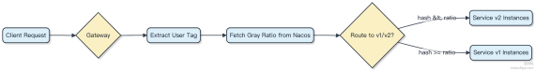

如何设计一个秒杀功能？

秒杀本质是用技术手段把瞬时超大并发转化成系统能处理的量级 ，关键在于 “ 削峰” 和 “ 前置”。
1）流量层直接拦截无效请求。 Nginx 用 Lua 做本地限流 ，同一用户每秒只放行 1 次请求 ，再多直接 503。 Redis 集群预热商品库存 ，key 设成 seckill:stock:{itemId} ，值为原子整数 ，前端按钮灰化后仍可能被绕过 ，所以每扣
减都必须走 DECR 并判断非负。
2）异步化减少数据库冲击。用户中签后写 Kafka ，消息消费端才真正落订单到 MySQL。这样数据库只扛住最终一致性写入 ，峰值写入从 10w+/s 降到几千/s ，MySQL 配合分库分表就能扛住。
3）缓存热点数据。商品详情、活动规则全放 Redis ，页面静态化 ，CDN 托管前端资源。下单接口不做任何远程调用，所有校验在本地完成。
4）避免超卖的核心是库存扣减原子性。 Redis 扣库存 + 消息队列异步下单 ，两个动作必须绑定成一个逻辑单元。可以用 Lua 脚本保证原子性 ，脚本返回成功才发 MQ。

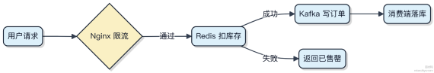

压测要覆盖真实场景 ，比如用 JMeter 模拟 5w 并发抢 100 件商品。上线前做全链路压测 ，重点看 Redis 和 Kafka 的负载。一般系统按 3 倍冗余设计容量 ，但秒杀这种极端场景 ，前端拦截掉90% 以上请求才是正解。

让你实现一个分布式单例对象，如何实现？
分布式环境下不存在传统意义上的单例 ，因为 JVM 隔离了内存空间。要实现一个全局唯一的对象访问 ，本质是保证某个资源或行为在集群中被唯一控制。
1）最直接的思路是借助外部存储做协调 ，比如用 Redis 的 SET key value NX 命令抢锁 ，抢到的节点初始化对象

并对外提供服务 ，其他节点作为备用或只读消费者。这种方式简单可靠 ，适合配置中心、定时任务调度这类场景。
2）ZooKeeper 也是常见选择 ，利用临时顺序节点和 Watcher 机制选举出主节点。像 Dubbo 的注册中心、Kafka 的控制器（Controller）都这么干。一旦主节点宕机 ，Watcher 会通知从节点重新竞选 ，实现高可用的 “伪单例”。
3）注意这种模式不是真的让对象跨进程共享 ，而是通过协调机制确保同一时间只有一个实例在工作。如果业务需要状态同步 ，还得配合消息队列比如 RocketMQ 广播状态变更。
代码上不用自己轮子 ，可以直接用 Curator 的 LeaderLatch 或 LeaderSelector 实现主从选主：

LeaderSelector selector = new LeaderSelector(client, "path", (leader) -> {
// 成为 leader 后执行的逻辑 ，相当于单例初始化
initSingletonService();
});
selector.start();

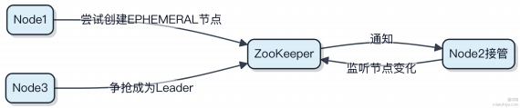

让你实现一个订单超时取消功能，怎么设计？
订单超时取消本质是解决 “状态定时变迁” 问题， 关键在于高效触发和幂等处理。直接轮询数据库会把系统搞死， 得靠异步化+延迟消息。
1） 最稳的方案是用 RabbitMQ 死信队列。订单创建时发个普通消息到 TTL 队列， 设置过期时间比如 30 分钟。时间一到自动转移到 DLX 绑定的业务队列， 消费者接到消息就查订单状态， 如果是待支付就关单。这个机制利用中间件保
底， 哪怕服务重启也不丢事件。
2） 如果公司用阿里云技术栈， RocketMQ 4.3+ 的延迟消息更直接。支持 18 个级别延迟 （1s 到 2h）， 下单成功后发个level=6 （默认 10min） 的消息， 消费端统一处理超时逻辑。注意别用早期版本， 老 RocketMQ 延迟等级少得可怜。
3） 纯内存场景可以用 Redis + Lua 脚本。订单写入时 zadd orders_timeout timestamp order_id， 后台起个线程每秒 z rangebyscore 拿到期任务。但要注意 Redis 故障可能丢数据， 适合对一致性要求不高的场景。
4） 千万别用 JDK Timer 或 ScheduledExecutorService 做分布式定时任务。节点一多直接重复执行， 而且挂了就没人干活。
代码上记得加分布式锁， 防止超时消息被多次消费导致重复关单。处理前先判断当前状态是不是 “未支付”， 是的话才更新为 “ 已关闭”， 保证操作幂等。

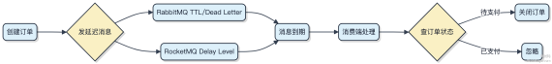

让你设计一个短链系统，怎么设计？
短链系统本质是把一个长 URL 映射到一个短字符串， 核心挑战是怎么生成这个短字符串， 并且能反向查回去。
1） 生成策略上， 一般不用自增 ID 直接转成 62 进制 （a-z, A-Z, 0-9）， 因为容易被遍历猜出。更稳妥的是用 分布式唯一ID 生成， 比如 Snowﬂake 算法生成 64 位 long， 再转成 62 进制字符串， 长度通常 6~8 位， 够用还不重复。
2） 存储结构就是个 key-value， 短码做主键， 存原始 URL 和过期时间。读请求远多于写， 所以得靠缓存扛压。 Redis是首选， 先查缓存， 没命中再去 MySQL 或 TiDB 查。写的时候记得双写一致， 删缓存而不是更新， 避免脏数据。
3） 跳转接口要快， 302 重定向就行， 响应头 Location 填原链接。注意短码大小写敏感问题， 建议统一转小写处理。
4） 防刷和限流不能少。同一个 IP 短时间内频繁请求不同短链， 可能是爬虫， 可以用 Redis 记录访问频次， 结合滑动窗口限流。
5） 扩展功能比如统计点击量， 别直接改主表， 会锁行。用 Kafka 把点击事件异步发出去， 后端消费落 HBase 或ClickHouse 做分析。

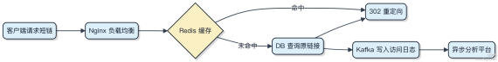

整个系统最脏活累活在 ID 生成和缓存一致性 ，其他都是常规操作。美团、微博的短链都这么搞。

让你设计一个 RPC 框架，怎么设计？
先想清楚 RPC 的本质 ，就是让远程调用像本地调用一样简单。关键在于把 “调哪儿” 、“传什么” 、“ 怎么传” 、“结果怎么拿” 这四件事搞定。
1）服务暴露与发现
服务启动时得把自己的接口 、IP、端口注册到注册中心 ，比如 ZooKeeper 或 Nacos。消费者去上面拉取可用的提供者列表 ，缓存下来 ，避免每次调用都查。
2）动态代理拦截调用
你在代码里写 userService.getUser(1) ，其实是个接口 ，没有实现。框架通过 JDK 动态代理或 ByteBuddy 生

成一个代理对象 ，一调用就进到 InvocationHandler ，把方法名、参数抓出来。
3） 网络通信选型
一般用 Netty 做传输层 ，性能好 ，异步非阻塞。序列化协议可以选 Protobuf、Hessian 或 JSON ，Protobuf 体积小、速度快 ，跨语言也方便。
4）请求唯一标识与异步等待
每个请求发出去前打上唯一 ID（ 比如原子递增），放进 ConcurrentMap ，线程用 CountDownLatch 挂着等结果。响应回来时根据 ID 找到对应的等待线程 ，唤醒并返回结果。
5）容错与负载均衡
如果节点挂了 ，得有重试机制 ，配合负载均衡策略（ 随机、轮询、一致性 Hash）选下一个节点。超时时间必须设 ，不然线程全卡死。

别忘了埋点监控 ，比如用 SkyWalking 记录调用耗时。一开始不用搞得太重 ，先把 “ 能通” 做到位 ，再加路由、 限流、熔断这些脏活累活。

让你设计一个消息队列，怎么设计？
消息队列设计得先想清楚它的核心职责：收、存、发。重点是这三个环节怎么做到高吞吐、低延迟、不丢消息。
1）接收端要扛住大量生产者写入 ，可以用多分区（ Partition）机制 ，像 Kafka 那样把一个 topic 拆成多个 queue ，分散到不同节点上并行写入。 网络层用 Netty 做 Reactor 多线程模型 ，避免 IO 阻塞。
2）存储不能直接写数据库 ，太慢。得先写内存缓存加 WAL（Write Ahead Log），比如 mmap 文件映射 ，数据先刷到PageCache ，异步批量落盘。这样写入几乎压根不经过磁盘 ，99% 的请求都在内存完成。
3）消费模型通常用拉取（ Pull）而不是推送（ Push），让消费者自己控制节奏 ，避免被压垮。配合 ofset 机制记录消费位置 ，支持重试和回溯。

4）如果要保证不丢消息 ，就得在写入时做副本同步 ，比如双写或 Raft 协议 ，等至少两个节点落盘才返回成功。但这样延迟会上去 ，所以是否开启看业务需求。
5）路由元信息可以交给外部组件管理 ，比如用 ZooKeeper 或 Nacos 维护 broker 和 topic 的映射关系。代码层面 ，核心是一个队列数组 + 原子指针：

class SimpleQueue {
private final Message[] buffer;
private volatile long writePos, readPos; }
整个链路的关键路径必须无锁化设计 ，比如用 RingBufer 或 CAS 操作来支撑十万级 QPS。

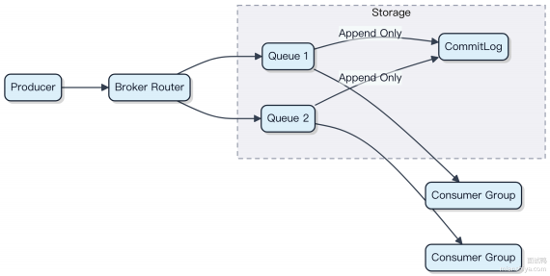

让你设计一个线程池，怎么设计？
设计线程池关键不是堆代码 ，而是理清楚任务生命周期和资源控制的边界。你得先想明白几个事：任务来了放哪？线程怎么创建？满了怎么办？
线程池本质是生产者-消费者模型。任务提交进来不直接开线程 ，而是放进一个阻塞队列。核心线程数（corePoolSize）就像固定班底 ，一直活着；超过这部分的叫非核心线程 ，空闲时间长了就回收。
1）任务来了 ，优先用核心线程处理
2）核心都忙 ，任务进队列排队
3） 队列也满 ，才开非核心线程顶上
4）总线程数到上限（ maximumPoolSize），执行拒绝策略
拒绝策略别忽略 ，常见有四种：抛异常、丢任务、调用者自己处理、丢掉最老的任务重试。

new ThreadPoolExecutor(
2, // corePoolSize
4, // maxPoolSize 60L, // 空闲存活时间

TimeUnit.SECONDS,
new LinkedBlockingQueue<>(100), // 队列容量
Executors.defaultThreadFactory(),
new ThreadPoolExecutor .CallerRunsPolicy() // 拒绝策略
);
队列选型很重要。ArrayBlockingQueue 有界防爆内存 ，LinkedBlockingQueue 容量大但可能堆积过多。线上一般不用 Executors 工厂方法 ，容易踩坑 ，比如 newFixedThreadPool 用的无界队列 ，任务太多直接把堆撑爆。
拒绝策略和队列容量是线上调参的重点 ，得结合业务 TP99 和峰值流量来定。

让你设计一个 HashMap ，怎么设计？
设计一个 HashMap ，重点是解决两个问题：散列均匀和冲突处理。
1）先定结构：数组 + 链表 + 红黑树。数组是主干 ，每个桶存一个链表 ，当链表长度超过 8 且数组长度大于64 ，就转成红黑树 ，避免查找退化到 O(n)。
2）散列函数不能直接用 key 的 hashCode() ，得二次扰动。比如 Java 里把高 16 位和低 16 位异或一下 ，让高位也参与计算 ，减少碰撞概率。
3）容量必须是2 的幂。这样取模操作可以变成位运算 hash & (length - 1) ，快得多。扩容时也是翻倍增长，

老数据要么原位置 ，要么高位多 1 ，迁移起来也快。
4）负载因子默认 0.75 是个经验值。太小浪费空间 ，太大碰撞多。如果业务知道数据量 ，最好初始化时指定容量 ，避免频繁扩容。
5） key 必须不可变 ，尤其是 String 和 Integer 这种天然不可变类最合适。要是 key 变了 ，hashCode 结果变了 ，再get 就找不到 ，数据就 “ 丢了”。
代码核心就是 put 流程：

int hash = hash(key);
int index = hash & (table.length - 1);
// 走 table[index] 查找 ，有就覆盖 ，无就插入// 链表转树、扩容都在这判断
常见坑是自定义对象做 key 没重写 hashCode 和 equals ，结果放进去拿不出来。这两个一定得同时重写 ，不然逻辑乱套。

